“中级财务会计”课程教学设计样例说明

教学单元：“长期股权投资”

研讨课教学设计

## 一、单元目标

教学大纲中，“长期股权投资”的教学目标是：掌握长期股权投资的概念和种类；掌握长期股权投资的初始计量、长期股权投资的成本法与权益法、长期股权投资处置；了解长期股权投资核算方法的转换；明确长期股权资项目在财务报告中的列示。 要求学生能够针对实务中可能发生的各种情况，依据长期股权投资的经济内涵、核算要求进行判断分析。具体的知识目标、能力目标和素质目标如下：

**1.德育目标**

（1）诚实守信，提供可靠会计信息。

（2）坚持准则，熟悉和掌握法律法规。

（3）提高技能，勤奋的学习精神和科学的学习方法。

**2.知识目标**

（1）掌握长期股权投资的概念和种类。

（2）掌握长期股权投资初始计量的基本理论和方法。

（3）掌握长期股权投资后续计量的基本理论和方法。

（4）了解长期股权投资核算方法的转换。

（5）明确长期股权资项目在财务报告中的列示。

**3.能力目标**

（1）业务处理能力：会办理长期股权投资会计核算岗位的各项工作。能按照规范的流程和方法进行长期股权投资业务的账务处理。

（2）知识应用能力：通过对上市公司实际案例的分析，感受理论知识在会计实务中的应用。

（3）专业综合能力：能够总结出长期股权投资与各项金融资产在初始计量、后续计量及期末计量上的异同；能够分析长期股权投资业务对会计信息的影响。

**4.素质目标**

（1）带着学习任务线下自主学习，培养主动学习和自主学习的能力。

（2）通过实际案例分析，培养分析问题、解决问题、质疑问题的能力。

（3）通过团队讨论、汇报，培养合作、沟通和表达能力。

## 二、单元内容与资源使用

**1.单元内容**

长期股权投资的教学内容如图1所示。

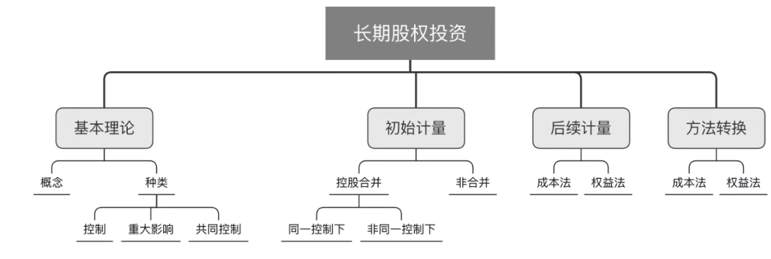

图1 长期股权投资的教学内容

**2.资源的使用**

根据本章节的任务清单，给出线上线下的学习资源。本章节的学习任务清单与学习内容、学习资源匹配如表1所示。

**表1 学习内容、学习资源与学习任务清单**

|  |  |  |
| --- | --- | --- |
| **学习内容** | **学习资源** | **学习任务** |
| 长期股权投资的初始计量：形成控股合并（同一控制下、非同一控制下），不形成控股合并 | 线上MOOC视频  线上拓展资料  教材  案例：雅戈尔公司年报 | 分析雅戈尔公司长期股权投资形成的具体情况。不同方式形成的长期股权投资如何进行初始计量？ |
| 长期股权投资的后续计量：成本法，权益法 | 线上MOOC视频  线上拓展资料  教材案例：雅戈尔公司年报 | 分析雅戈尔公司长期股权投资用哪种方法进行后续计量？如何计量？ |
| 长期股权投资的目的以及长期股权投资对公司财务状况和经营成果的影响 | 案例：雅戈尔公司年报 | 分析雅戈尔公司长期股权投资的目的以及长期股权投资对公司财务状况和经营成果的影响。 |

## 三、学情分析

本课程的学习对象是财务管理专业二年级下学期的学生，经过先修课程《基础会计学》的学习，已掌握基本的会计核算方法，初步具备财务思维。班级绝大部分同学学习态度端正、勤于思考、学习能力强，且前期知识储备较为丰富，但是个别同学不善于探究问题，学习主动性较差。本章节是《中级财务会计》课程的重点和难点，和实务联系较为紧密，具有一定的难度，然后学生常局限于理论学习，在实务判断、处理方面有待提高。

## 四、教学方式方法

**课前：**MOOC平台自主学习：视频资源观看、拓展资料阅读、案例资料网上收集，小组内部讨论。

**课中：（1）理论课：**五讲教学法（讲背景、讲热点、讲方法、讲重点、讲难点）、案例融入、课堂提问、边学边练。

**（2）研讨课：**案例汇报展示、组间讨论、辩论、引导思考、总结提升。

**（3）实验课：**实验项目操作训练。

**课后：MOOC**线上自我测试、配套习题、微信、钉钉和QQ群等交流答疑。

## 五、教学设计详细说明

以“长期股权投资”的线下**研讨课**为例，具体说明教学设计和实施的过程。研讨课一次课3节（135分钟），根据学生人数分为6个学习小组。

**选用的案例：雅戈尔公司年度报告。**

课堂研讨实施过程如图1所示。

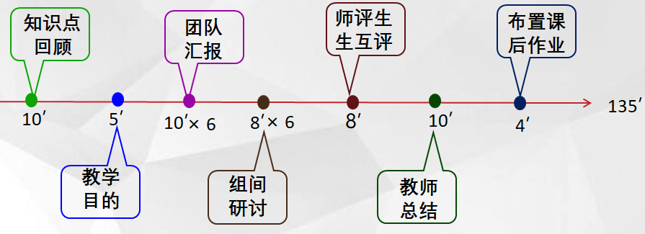

图1 课堂研讨实施过程

具体设计如下：

|  |  |  |  |
| --- | --- | --- | --- |
| **教学内容** | **教学**  **方式** | **预计**  **时间** | **教学**  **目标** |
| **1．知识点回顾**  对长期股权投资的核心内容（初始计量和后续计量）进行梳理总结，结合相关案例回顾，加深对理论知识的理解。 | **◇回顾与引导◇融入案例** | **10分钟** | **◇知识点理解能力**  **◇总结概括能力** |
| **2.明确本次课的教学目的** | **◇案例引入**  **◇根据课程目标及单元目标倒推本次课的目的** | **5分钟** | **◇归纳、提炼能力** |
| **3.小组汇报、组间研讨**  研讨是对自主学习和团队学习的检验以及团队之间进行分享和学习的过程。教师在这个过程中作为主持人，参与和引导学生的讨论。 | **◇探究式学习◇参与式学习** | **每组汇报10分钟，组间研讨8分钟** | **◇分析及应用能力**  **◇交流沟通能力**  **◇质疑能力**  **◇团队合作能力**  **◇培养批判性思维** |
| **4.考核评价**  研讨结束，进行本次课的成绩评价，成绩评价主要包括教师评价和学生互评两部分。教师评价占60%，学生评价占40%。（1）**教师对每组的综合评定**及对每小组汇报人的评定，还包括整个研讨过程中学生参与的情况；（2）**学生小组之间的互相评价**。学生评价的参考标准包括：对研讨案例的剖析理解程度；汇报的语言表达；团队成员的互动、配合情况；PPT的设计、制作情况；团队整体状态。 | **◇多种方式考核评价** | **8分钟** | **◇评价、判断能力** |
| **5.教学总结及思考**  学生研讨结束，教师对本次课进行全面总结。对应本次研讨的问题和目的，**并且与前面章节相关的内容（金融资产）进行比较，引导学生把相关的知识点联系起来。**长期股权投资的初始计量和后续计量都有两种方法，前面学习的金融资产没有提到方法。根据这个情况引导学生思考**前面学习的几种金融资产初始计量和后续计量用的是什么方法？长期股权投资为什么有两种方法？对比分析总结。** | **◇教师总结评论**  **◇延伸思考引导**  **◇思政教育结合** | **10分钟** | **◇总结归纳能力**  **◇深度分析、大胆质疑的能力◇提升课程的高阶性** |
| **6.布置课后作业**  研讨课是长期股权投资这个单元学习的最后一次课，在学习了本单元内容之后进行一次**综合的项目训练**，针对企业发生的经济业务进行会计实务的操作。 | **◇课外延伸** | **4分钟** | **◇思政目标**  **◇个体素质培养** |
| **教学反思：**  **本次研讨课堂，是学生线上学习成果的汇报与总结。线上自主学习结合线下合作研讨，唤醒了学生的主体意识，激发了学生学习的能动性，完全凸显了学生在课堂上的主体地位。本次课堂不仅强化了理论知识，更锻炼了学生分析问题、解决问题的能力，培养了学生的团队合作意识、交流沟通的能力，增进了师生之间的互动和情感交流。课堂上融入德育教育元素，使学生的综合素质得到提升。最后引申思考，提高了课程的高阶性。总体来说，本次课较好地实现了课程目标，有效支撑了专业的人才培养目标。不过，因学生人数较多且课时较为紧张，故每组学生人数偏多，一定程度上影响了研讨的效果。在以后的教学中应尽量小班化教学，优化课堂设计，让每一位学生更能充分感受研讨课堂的魅力。** | | | |